**Анализ существующих устройств фиксации норматива по сгибанию и разгибанию рук в упоре лёжа на уроках физической культуры в средних школах и спортивных секциях**

Информационные процессы уже давно стали одним из основных компонентов, составляющих нашу жизнедеятельность. Многие исследователи уверены, что существующие технологии, применяемые в образовательном процессе не соответствуют современным требованиям и являются устаревшими средствами обеспечения учебного процесса в школах и тренировочного процесса в спортивных секциях.

Вопрос применения в учебно-тренировочном процессе современных цифровых технологий является актуальным и требует исследования с получением практических результатов уже сегодня. Несмотря на очевидные препятствия, связанные с материально-техническими, организационными и методическими трудностями внедрения современных цифровых технологий в области физической культуры и спорта, вопрос применения в учебно-тренировочном процессе современных цифровых технологий, несомненно, является наболевшим. Назрела необходимость перехода от существующих средств к использованию цифровых технологий. Такие технологии позволят эффективнее вести сбор, обработку и передачу данных, качественно изменить содержание и организационные формы обучения, физической подготовки учеников и проведения спортивных мероприятий.

Наиболее близким для проектантов представляется вопрос разработки и последующего внедрения в учебный процесс электронного устройства подсчёта количества выполненных отжиманий. Для этого был выполнен анализ уже существующих устройств фиксации спортивных результатов, применяющихся в учебном процессе в школах и в спортивных секциях.

Наиболее распространённым на сегодня является устройство «Счетчик отжиманий для тестирования (станок для отжиманий)» (рис.1). Станок (счетчик) для отжиманий служит для приема нормативов по сгибанию рук в упоре лёжа на полу и для проведения соревнований по различным спортивным дисциплинам, таким как полиатлон. Согласно правилам приёма норматива по «отжиманию» сигнал о сгибание рук в упоре лежа фиксируется и отображается или световым (светодиодным индикатором) или звуковым способом (устройством генерации звуковых тонов). Наиболее часто модель станка-счетчика реализует световую индикацию, так как зачастую в одном помещении происходит одновременное выполнение отжиманий несколькими участниками и звуковой сигнал может быть перепутан. Важной особенностью данной модели является жесткое соединение платформы с контактором и платформы для постановки рук, что не допускает сдвига станка во время выполнения упражнения.

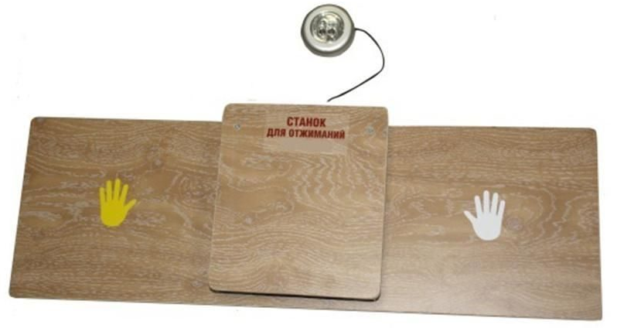

Рис.1 Станок (счетчик) для отжиманий

Порядок применения «счётчика следующий»: платформа для отжиманий устанавливается на ровную поверхность пола. Сдающий норматив по отжиманию принимает положение упор лежа с опорой левой руки на левый, а правой руки на правый край станка. При сгибании рук сдающий касается грудью «контактной платформы». В этот момент и принимающий и участник видят касание контактной платформы. Разогнув их, сдающий возвращается в исходное положение, фиксирует на полсекунды, затем продолжает выполнять сгибания и разгибания. Таким образом, осуществляется контроль полного сгибания рук при отжимании. Разгибание рук контролируется принимающим визуально. При этом принимающий голосом ведет счет количества отжиманий.

Станок (счетчик) для отжиманий состоит из станка для отжиманий имеющего верхнюю (контактную) и нижнюю (опорную) платформы и устройства световой индикации (рис 2).

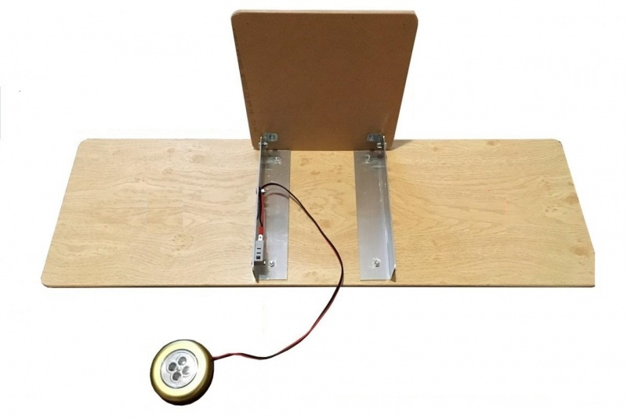

Рис.2 Устройство станка (счетчика) для отжиманий

Высота верхней (контактной) платформы 50 мм, ширина 200 мм длина 220 мм. Станок связан с устройством световой индикации для сигнализации о касании грудью платформы подключенным к датчику контактной платформы многожильным проводом длиной 500 мм. Устройство световой индикации выполнено на трех светодиодах и трех элементах питания ААА, в пластмассовом корпусе, имеющем форму шайбы. Места постановки кистей рук не имеют боковых ограничителей.

Положительным свойством данного устройства является относительно небольшая стоимость (до 2000 руб.) и простота устройства.

Отрицательным свойством является то, что устройство не снабжено накапливающим счётчиком и не способно отображать итоговое число выполненных отжиманий. То есть применение данного счётчика сохраняет возможность ошибки принимающего в общем результате. Кроме того в устройстве не предусмотрена возможность подсчёта отжиманий за назначенный временной отрезок (т.е. количество отжиманий за определённое время).

Кроме «станка для отжиманий» в учебном процессе и при спортивных мероприятиях может применяться «счётчик отжиманий» RST.GROUP   
(рис. 3).

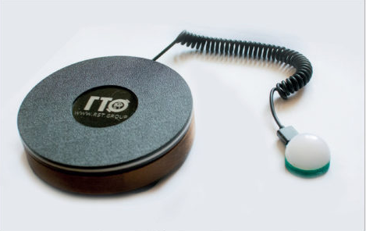

Рис.3 Счетчик отжиманий RST.GROUP

Данное устройство в спортивных секциях применяется значительно реже, а в школах не применяется совсем. Счётчик отжиманий (далее - счётчик), как и предыдущее устройство, предназначен для приема нормативов при сдаче норм ГТО и при проведение соревнований по полиатлону. Сигнал о сгибание рук в упоре лежа фиксируется и отображается звуковым или свето-звуковым способом.

Устройство счетчика отжиманий RST.GROUP схоже с устройством «станка для отжиманий» (рис. 4), но является более сложным. Внешний вид счётчика представляется более эстетичным, в отличие от вида «станка для отжиманий».

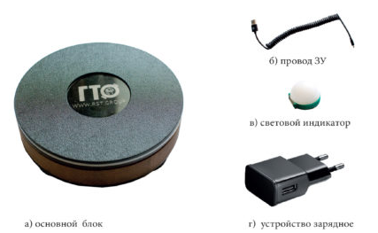

Рис.4 Устройство счетчика отжиманий RST.GROUP

Положительным свойством данного устройства является наличие счётчика накапливающего общее число выполненных отжиманий и звуковое воспроизведение этого числа.

Отрицательным свойством данного устройства является то, что в счётчике не предусмотрено отображение на индикаторе итогового числа выполненных отжиманий. При отключении звука для одновременного группового применения счётчика будет применяться только световая индикация отжиманий. В этом случае сохраняется возможность ошибки принимающего в общем результате. Кроме того высокая стоимость данного устройства (до 5000 руб.), вероятно не позволит совершать его массовую закупку для школ и спортивных секций в настоящее время.

Кроме рассмотренных выше «счётчиков отжиманий» существует разработанная Компанией Базис (г. Уфа) «Контактная платформа для отжиманий» (рис.5). Данное устройство при проведении спортивных мероприятий применяется крайне редко по причине высокой стоимости устройства. Одна техническая сторона вопроса этого изделия представляет интерес для проектантов.

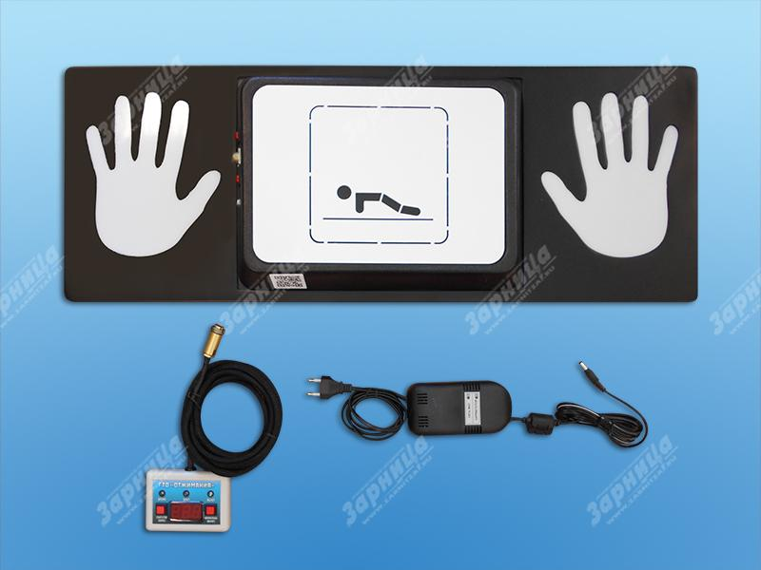

Рис.5 Контактная платформа для отжиманий

Принцип действия «платформы» существенно не отличается от предыдущих двух образцов. Однако в этом устройстве существует ряд значительных доработок, которые его заметно улучшили. К таким улучшениям можно отнести:

* наличие проводного (или беспроводного) пульта управления, с помощью которого принимающий может контролировать результативность и учитывать правильность выполнения упражнения. Вместо пульта управления можно использовать планшет или ноутбук с установленным программным обеспечением, которое взаимодействует с платформой по Wi-Fi каналу.
* возможно использование комплекта с индикацией, управлением и ведением турнирной таблицы через приложение на планшете или ноутбуке с ОС Windows со связью по Wi-Fi соединению. Для этого в комплекте поставки имеется электронный носитель информации с программным обеспечением. При использовании планшета или ноутбука возможна работа комплекта в одном из двух режимов: "Тренировка" или "Соревнование". В обоих режимах возможно ведение списка участников с указанием фамилии, возраста и пола, отображение результатов каждой из трех попыток, отображение цветом и присвоением медалей. Есть возможность сохранения турнирной таблицы в файл и распечатки стандартными средствами Windows. В режиме соревнования происходит автоматическая сортировка списка участников по убыванию результативности подходов в каждой из групп соревнующихся. Существует "горячий" переход из одного режима в другой и обратно.

В состав данного устройства входят:

* контактная платформа со встроенным аккумулятором повышенной емкости;
* проводной электронный монитор с таймером времени и кнопками управления;
* электронный носитель информации с ПО для работы с комплектом через ноутбук или планшет;
* подставка под контактную платформу;
* зарядное устройство;

Очевидно, что такое устройство является наиболее сложным и наиболее совершенным, по сравнению с рассмотренными выше.

Положительными свойствами «платформы» является наличие устройств полной автоматической фиксации и итогового подсчёта результатов «отжиманий». Это исключает какой-либо человеческий фактор при подсчёте норматива. Кроме этого есть возможность применения «платформы» с индикацией, управлением и ведением турнирной таблицы через приложение на персональном компьютере с ОС Windows и одновременным отображением на мониторе результатов учеников. Это создаёт возможность проведения полноценных спортивных мероприятий даже в стенах школы на высоком уровне.

Отрицательным свойством данного устройства является чрезмерная стоимость данного устройства (свыше 40000 руб.). Такие устройства для поставки в небольшие школы (спортивные учреждения) или в населённые пункты с ограниченным бюджетом, вероятно, закупаться не будут и массового применения не найдут.

Таким образом, рассмотрев несколько образцов изделий предназначенных для подсчёта (приема) нормативов по сгибанию рук в упоре лёжа на полу можно сделать следующие выводы:

1. Изделия по приему нормативов по сгибанию рук в упоре лёжа на полу в России получили значительное развитие и существует достаточное количество таких устройств различных модификаций , комплектности и сложности исполнения.
2. Наиболее важными свойствами таких изделий являются: возможность автоматической фиксации и итогового подсчёта результатов «отжиманий», простота устройства, надёжность и низкая стоимость изделия.
3. Широкого распространения исследуемые устройства не получили по причине их несоответствия современным требованиям к объективности подсчёта и высокой стоимости.